ЛАБОРАТОРНА РОБОТА №3

УТИЛІТАРНІ КЛАСИ. ОБРОБКА МАСИВІВ І РЯДКІВ

Мета: Розробка власних утилітарних класів. Набуття навичок вирішення прикладних задач з використанням масивів і рядків.

1 ВИМОГИ

**1.1 Розробник**

- Котенко Сергій Миколайович;

- Студент групи КІТ 102.8(а);

- 15-11-2019р..

**1.2 Загальне завдання**

1) Розробити та продемонструвати консольну програму мовою Java в середовищі Eclipse для вирішення прикладної задачі за номером, що відповідає збільшеному на одиницю залишку від ділення на 15 зменшеного на одиницю номера студента в журналі групи.

2) При вирішенні прикладних задач використовувати латинку.

3) Продемонструвати використання об’єктів класу StringBuilder або StringBuffer.

4) Застосувати функціональну (процедурну) декомпозицію - розробити власні утилітарні класи (особливий випадок допоміжного класу, див. Helper Class) та для обробки даних використовувати відповідні статичні методи.

5) Забороняється використовувати засоби обробки регулярних виразів: класи пакету java.util.regex (Pattern, Matcher та ін.), а також відповідні методи класу String (matches, replace, replaceFirst, replaceAll, split).

Варіант 9. Ввести текст. Знайти та вивести, скільки разів повторюється в тексті кожне слово. Результат вивести у вигляді таблиці.

2 ОПИС ПРОГРАМИ

**2.1 Опис логічної структури**

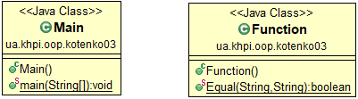

**2.2 Фрагменти коду**

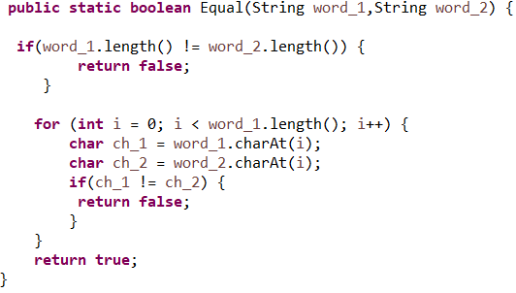

Рисунок 2.1 – Порівняння слів

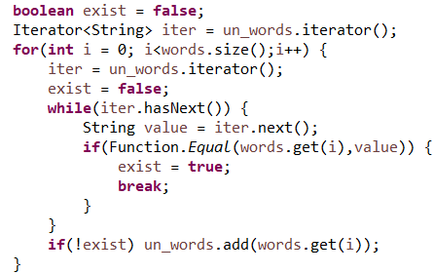

Рисунок 2.2 – Знаходження унікальних слів

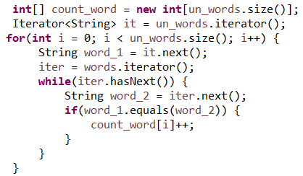

Рисунок 2.3 – Підрахування кількості повторюваних слів

**3 ВАРІАНТИ ВИКОРИСТАННЯ**

**3.1 Ілюстрація роботи програми**

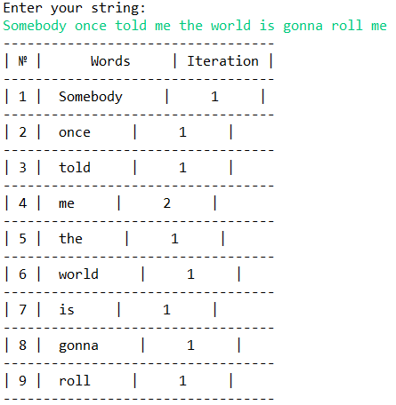

Рисунок 3.1 – Вивід результату

**ВИСНОВОК**

В інтегрованому середовищі *Eclipse* розроблена програма мовою Java. Виконання програми дозволяє продемонструвати роботу власних утилітарних класів та вирішення прикладних задач з використанням масивів і рядків.